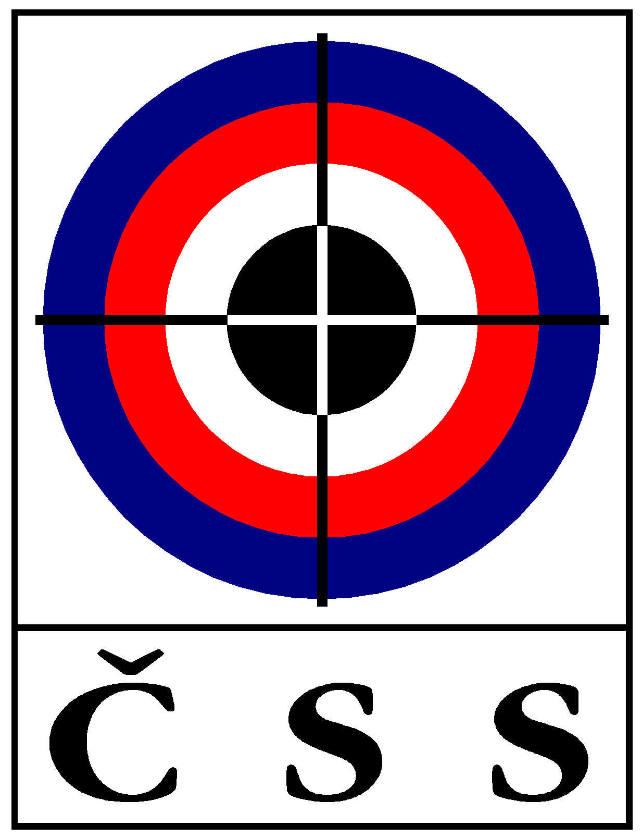

ZÁPIS č. P – 08/2016
ze zasedání PREZÍDIA ČSS, z.s. (P ČSS) konaného dne 15. 11. 2016 v Praze

Přítomní:
Ing. P. Baroch, PaedDr. I. Ertlová, Ing. L. Bílek, K. Tomeček, St. Hlaváček, Ing. B. Pokorný (členové P ČSS), J. Streit (tajemník ČSS - hlas poradní), Vl. Šaňák (sport. ředitel ČSS - hlas poradní), Ing. Jiří Koukal (člen RK ČSS – hlas poradní).

Omluven: Jan Fidler (člen P ČSS).

Jednání bylo zahájeno v 10:00 hod.

P R O G R A M:

1) Kontrola minulého zápisu (P ČSS 07/2016 a VV 03/2016)

Usnesení VV ČSS - trvá:
X10 usnesení 10. sjezdu - realizace kulové střelnice Brno-Soběšice - postupné vrácení financí na střelnici Brno);

Usnesení P ČSS - trvá:
050 (výzva zástupcům SSK, kteří jsou reg. samostatně k podání návrhu změny Stanov);

Ostatní body usnesení z jednání P ČSS a VV ČSS splněny nebo projednány v programu tohoto P ČSS.

2) Informace z MŠMT, ČOV a rozpočet ČSS

- Ing. Baroch informoval o stavu čerpání rozpočtu ČSS 2016 (přehled koloval).
- prezident informoval o vložení smlouvy o právu stavby – střelnice Brno – Soběšice do katastru, po jejím zaevidování požádá ČSS ve spolupráci s Ing. Skoupým a p. Janotou o stavební povolení.
- proběhla diskuze, zda žádat o dotaci na stavbu střelnice v Soběšicích v subprogramu 133512 (činnost svazů), kde se rozděluje „jenom“ 468 mil., nebo žádat o dotaci v subprogramu 133513 (reprezentace – zatím není vyhlášen, dle informací má být vyhlášen v lednu 2017), kde se má rozdělovat více prostředků. P. Skoupý poslal položkový rozpočet rekonstrukce třelnice Soběšice.
Po zvážení Prezídium souhlasí s žádostí v subprogramu 133513.
Prezídium ukládá tajemníkovi rozeslání položkového rozpočtu rekonstrukce členům P ČSS.
- dále prezident informoval o jednání ohledně dotace města Brna na brokovou střelnici na elektronické tabule. Dle sdělení bude dotace zúčtovatelná do 31.7.2017 a zatím všechny schvalovací procesy proběhly pro nás kladně.
- viceprezidentka ČSS pí. Ertlová podala informace z volebního pléna ČOV – konstatovala, že byla chyba ze strany ČSS ohledně nejasnosti nominace člena ČSS do VV ČOV. Do VV ČOV se volí 10 členů, před volbou bylo 11 kandidátů – následně se dva vzdali kandidatury, takže bylo na 10 míst pouze 9 kandidátů. ČOV bude následně řešit.

3) Informace z úseku státní reprezentace ČSS

- informoval prezidium, že se uskutečnila jednání trenérských rad kulových a brokových disciplín, kde byla projednán návrh jmenovité nominace do reprezentace, dále do kategorie M a zařazení sportovců do RSCM. Proběhla rovněž jednání při oponenturách ve střediscích rezortů AČR a MV. Byl sestaven kalendářní plán a návrh rozpočtu mezinárodních styků, jehož nastavení bylo rovněž odsouhlaseno na jednání Komise pro řízení reprezentace. Probíhají rovněž práce na sestavení žádosti o státní dotace na MŠMT. Připravuje se kompletní plán reprezentace na rok 2017, který bude předložen Výkonnému výboru dne 6. 12. 2016.
- prezident informoval o stavu jednání obsazení postu státního trenéra v disciplíně Skeet. Žádný z oslovených trenérů za předložených podmínek tuto funkci nepřijal.
Prezídium po diskuzi došlo k závěru, že na letošní rok bude p. Hrdlička pověřen vedením (manažersky) disciplíny Skeet.
Prezídium pověřuje prezidenta nastavením mzdových podmínek státním trenérům.
- prezident dále informoval o jednání školské rady SG Plzeň ohledně setrvání sportovní střelby na SG Plzeň. SG hledá trenéry sportovní střelby se svěřenci pro studium na SG.
- prezident dále informoval o návrhu obsazení RSCM trenéry. Jedná se o RSCM – Ostrava pistole, Plzeň pistole, Plzeň Skeet, Brno Pistole
RSCM Ostrava pistole – jsou dva zájemci – pp. Hejna a Kurečka
RSCM Plzeň pistole – jeden zájemce p. Kužvart
RSCM Brno pistole – jeden zájemce p. Borůvka
RSCM Plzeň Skeet – jeden zájemce p. Hůla
Prezídium po diskuzi schvaluje přijetí pp. Kužvarta, Borůvky a Hůly na místo trenéra RSCM a pověřuje prezidenta sjednáním smluv (HP, DPP).
Dále se Prezídium shodlo na pozvání pp. Hejny a Kurečky na další zasedání P ČSS ohledně jejich představy působení v RSCM Ostrava. P. Tomeček navrhuje rozdělení působnosti na dvě oblasti a následném vyhodnocení jejich činnosti.
- prezident dále informoval o návrhu obsazení místa asistenta sportovního ředitele. pp. Opelka a Streit informovali o nutnosti přijetí osoby na plný úvazek s působností pro úsek reprezentace a sekretariátu ČSS. Předpoklad je práce na PC, ŘP, minimálně angličtina slovem a písmem, nejlépe bydliště Praha.
p. Opelka informoval o jednom zájemci – p. T. Jeřábek a prezident o druhém zájemci – p. M. Havlík.
Prezídium navrhlo pozvat oba na další zasedání P ČSS k projednání představy působení na tomto postu.

4) Informace sekretariátu ČSS, různé

- prezident informoval o jednání resortu MO, MV a ČSS ohledně společného postupu při žádosti na investice pro rok 2017.
- tajemník informoval o vyvěšení žádostí o státní dotaci na webu MŠMT a jejich formulářů na svazovém webu.
- tajemník informoval o návrhu SSK nezaregistrovaných jako pobočný spolek ČSS, z.s. na změnu Stanov ČSS, z.s.
Prezídium uložilo tajemníkovi předat tento návrh JUDr. Nedvědové k posouzení.
- tajemník předložil ke schválení Výroční zprávu ČSS, z.s. za rok 2015.
- prezident informoval o zahájení opravy svazové brokové střelnice Plzeň v hodnotě 260.000,- Kč.
- termín zasedání P ČSS byl stanoven na pondělí 5. 12. 2016.
- termín zasedání VV ČSS byl stanoven na úterý 6. 12. 2016.

Usnesení P – 08/2016

- 056 – P ČSS bere na vědomí informace o čerpání rozpočtu ČSS, z.s. v roce 2016;
- 057 – P ČSS bere na vědomí informace z ČOV;
- 058 – P ČSS bere na vědomí informace z úseku reprezentace;
- 059 – P ČSS schvaluje obsazení RSCM trenéry (viz. zápis);
- 060 – P ČSS schvaluje Výroční zprávu ČSS, z.s. za rok 2015;
- 061 – P ČSS schvaluje přesun žádosti o stavební investice na subtitul 133513;

Pokud není uvedeno u příslušného usnesení jinak, byly všech body usnesení schváleny 100 % přítomných členů P ČSS s hlasem rozhodujícím.

Termín dalšího jednání P ČSS – 5. 12. 2016 a termín jednání VV ČSS – 6. 12. 2016 – pozvánky budou včas zaslány.

V Praze dne 15. 11. 2016
Ing. Petr BAROCH
prezident ČSS, z.s.

Zapsal: Jiří Streit, tajemník ČSS, z.s.

